Carte blanche: «Pénurie de médicaments en Belgique: il suffit!»

MIS EN LIGNE LE 15/07/2019 À 08:55

De hauts responsables pharmaceutiques accusent : une disponibilité suffisante des médicaments relève de la responsabilité de l’Industrie Pharmaceutique. Prévenir les indisponibilités leur incombe.
Chaque professionnel de la santé dans notre pays fait de son mieux pour optimiser les soins apportés aux patients. Certes, des difficultés et des aberrations administratives rendent parfois la vie difficile aux prestataires et aux malades. L’erreur médicale existe parce que tout être humain est faillible : par exemple, les erreurs de dosage sont possibles. Néanmoins, de manière générale, les soins de santé sont de très bonne qualité en Belgique.
Depuis quelques années, on constate une augmentation inquiétante du nombre de médicaments en pénurie partielle ou totale. Depuis le début 2019, il se passe peu de semaines sans annonce d’une nouvelle rupture de stock. Bien qu’il nous soit difficile de chiffrer l’ampleur du phénomène, les retours des professionnels de la santé de terrain confirment tous l’aggravation du problème, y compris pour des produits majeurs. Ainsi, en raison d’une pénurie de matières premières pour le médicament Clamoxyl injectable, antibiotique de première ligne en milieu hospitalier, la firme responsable de sa mise sur le marché a récemment informé qu’elle ne peut produire que 40 % de la quantité qui est nécessaire chaque année. Cette situation devrait durer jusqu’à la fin 2019. De nombreux autres exemples existent. Il faut aussi savoir que cette problématique existe dans l’ensemble de l’Europe.

Stress inutile
Nous sommes conscients que ces problèmes ont des origines complexes. Des médicaments mis sur le marché peuvent être indisponibles en raison d’un arrêt de commercialisation ou de manière temporaire en raison d’une indisponibilité suite à des problèmes de fabrication par exemple. Cette indisponibilité temporaire est la plus préoccupante pour les patients et les professionnels de la santé parce qu’elle est imprévisible dans sa survenue (et dans les délais de réintroduction). Dans certains cas, l’indisponibilité temporaire ne pose théoriquement pas de problème car des alternatives thérapeutiques existent. Certaines indisponibilités sont cependant beaucoup plus préoccupantes et imposent parfois comme seule possibilité d’importer le produit de l’étranger moyennant une charge administrative lourde et des conditions strictes. Qu’elles soient temporaires ou définitives, les indisponibilités posent donc un gros problème de santé publique. Pour chaque cas, le médecin, le pharmacien et le patient se trouvent confrontés à une situation inattendue, complexe à gérer et qui rend le maintien d’un bon suivi du traitement difficile. Ainsi, des solutions au cas par cas doivent être trouvées, par exemple en passant à une autre spécialité qui, souvent, contient un dosage différent, d’où la nécessité de passer de 1 comprimé à 2 comprimés ou un demi, etc. Ceci augmente grandement le risque de mauvaise adhérence au traitement et génère chez le patient un stress délétère.
A l’heure actuelle, plusieurs instances (Agence Fédérale des Médicaments et des Produits de Santé, Pharma.be, qui regroupe une majorité d’entreprises pharmaceutiques actives en Belgique, et d’autres) se mobilisent à raison pour tenter d’endiguer le problème. Nous respectons bien sûr le travail de ces instances, mais considérons que l’on ne pourra pas s’en sortir sans une solution structurelle à ce problème. Nous voulons affirmer haut et fort que, in fine, une disponibilité suffisante des médicaments relève de la responsabilité de l’Industrie Pharmaceutique. Nous savons que les firmes pharmaceutiques sont soumises à des impératifs de rentabilité forts et que les négociations entre elles et les autorités publiques sur le prix accordé aux médicaments peuvent être difficiles. Nous lançons un appel à leur bonne volonté pour qu’elles réfléchissent de manière concertée à une solution globale à ce problème majeur au niveau européen, et ce avec les autorités compétentes. Nous insistons aussi pour le maintien sur le marché de molécules bon marché, parfois non rentables économiquement, mais qui sont indispensables au traitement de nos malades.
Bref, nous demandons aux firmes pharmaceutiques de prendre leurs responsabilités en gardant comme priorité la mise à disposition ininterrompue des traitements qu’elles ont développés, qu’ils soient rentables ou non. Nous faisons aussi appel aux autorités régulatrices (AFMPS et INAMI) pour qu’elles cherchent des solutions rapides et flexibles afin que des alternatives soient disponibles et remboursées pour les patients concernés.
(*) Vincent Seutin (Président du Comité d’Ethique Hospitalo-facultaire universitaire de Liège), Minne Casteels (Présidente de la Ethische commissie onderzoek UZ/KULeuven, Liviane Debelle (Membre de l’Assemblée Générale du Centre belge d’information pharmacothérapeutique-CBIP), Jean-Michel Dogné (Professeur ordinaire à l’Université de Namur), Pierre Drion (Professeur ordinaire à l’Université de Liège), Christine Ernes (Cheffe de la Pharmacie Hospitalière du CHU de Liège), Jacques Longueville (Membre de l’Assemblée Générale du CBIP et Ancien Président de la Chambre des médicaments à usage humain, AFMPS), Isabelle Roland (Pharmacien Hospitalier au CHU de Liège et membre du Comité d’Ethique Hospitalo-facultaire universitaire de Liège)

La pénurie de médicaments atteint des sommets
MIS EN LIGNE LE 15/07/2019 À 06:00
PAR FRÉDÉRIC SOUMOIS
Près de 500 médicaments manquent en Belgique. L’absence d’un antibiotique de première nécessité a eu raison de la réserve des pharmaciens hospitaliers. Qui mettent en cause directement le Big Pharma.
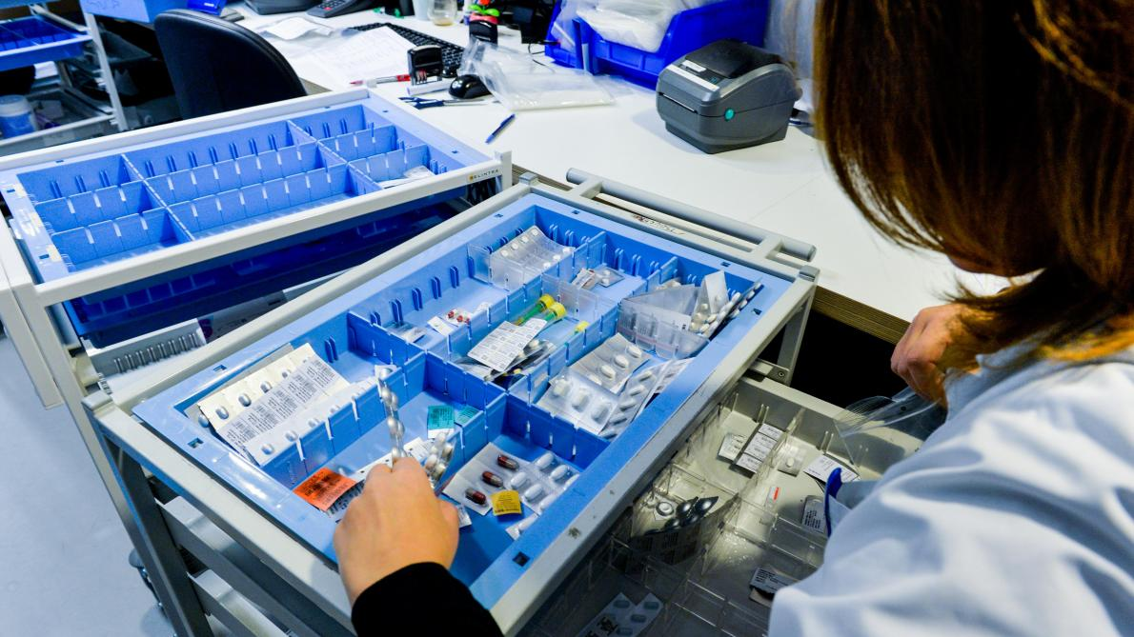
Le manque de médicaments se fait cruellement ressentir au sein de hôpitaux. - Pierre-Yves Thienpont.
Même les êtres humains à l’humeur la plus posée ont une limite. Quand, lundi dernier, les pharmaciens des plus grands hôpitaux du pays ont appris qu’ils manqueraient de Clamoxyl IV au moins jusqu’à la fin de l’année, la goutte a fait déborder le vase. Parce que l’amoxicilline (le principe actif du Clamoxyl) fait partie des antibiotiques de première nécessité, en particulier pour son spectre étroit et son faible coût. Il est inscrit par l’OMS sur la liste des médicaments indispensables. Et que les pénuries de médicaments se multiplient. Ce lundi matin, la liste de l’Agence du médicament se monte à 497 médicaments manquants. Pour des mois, peut-être pour des années.
1

La réaction
Les blouses blanches en ont assez : dans une carte blanche au Soir, certains de leurs plus éminents représentants ne font pas que tirer, une fois de plus, la sonnette d’alarme : ils mettent en fait en cause la responsabilité globale de l’industrie pharmaceutique. « Ces indisponibilités posent un gros problème de santé publique. Pour chaque cas, le médecin, le pharmacien et le patient se trouvent confrontés à une situation inattendue, complexe à gérer et qui rend le maintien d’un bon suivi du traitement difficile. Ainsi, des solutions au cas par cas doivent être trouvées, par exemple en passant à une autre spécialité qui, souvent, contient un dosage différent, d’où la nécessité de passer de 1 comprimé à 2 comprimés ou un demi, etc. Ceci augmente grandement le risque de mauvaise adhérence au traitement et génère chez le patient un stress délétère ». Les spécialistes vont plus loin : « Nous voulons affirmer haut et fort que, in fine, une disponibilité suffisante des médicaments relève de la responsabilité de l’Industrie Pharmaceutique ». Et d’insister aussi pour que des médicaments peu rentables soient toujours produits, au nom des valeurs affichées par le pharma. La mise en cause d’une industrie qui n’agirait désormais que par lucre est à peine voilée. Venant de hauts responsables universitaires, elle est exceptionnelle.
2

Le pétard
L’affaire Clamoxyl n’est hélas qu’une parmi bien d’autres. Mais elle est symbolique parce qu’elle illustre bien que la mondialisation et la globalisation ont en fait fragilisé les sources d’approvisionnements des matières premières des médicaments. Le soupçon frappe donc directement GSK de fabriquer au plus bas coût, quitte à risquer la rupture d’approvisionnement au moindre incident. « Nous sommes au contraire tout à fait conscients de la situation difficile de n’avoir qu’un stock limité de Clamoxyl IV (intraveineux) jusqu'à la fin de l’année, suite à un problème de production auprès de notre fournisseur de principe actif. Il ne s’agit pas d’une usine en Inde, mais bien en Autriche, qui nous livre des quantités réduites en principe actif pour Clamoxyl IV », explique Elizabeth Van Damme, porte-parole de la firme pharmaceutique. « La santé publique étant notre priorité absolue, nous avons communiqué auprès des pharmaciens hospitaliers il y a plusieurs semaines déjà de la disponibilité réduite. Nous travaillons en étroite collaboration et en toute transparence avec l’Agence du Médicament (AFMPS), afin de limiter au maximum l’impact sur la santé publique ».
3

Vrai ou faux ?
Dans les 497 produits indisponibles, il y a très certainement la faute à pas de chance. Une usine peut être en panne, subir un incendie ou des inondations. Les contrôles très stricts peuvent aussi bannir des quantités importantes de produits finis. Mais le destin ne peut expliquer tous ces manquements : « GSK devrait jouer la transparence et expliquer comment il peut manquer de matière première pour un antibiotique vieux de près de 50 ans. Son manquement va forcer les cliniciens à utiliser des antibiotiques à large spectre, comme la ceftriaxone ou l’association amoxicilline-acide clavulanique. Ceci va à l’opposé des principes de base du bon usage des antibiotiques, est un mauvais message pour les cliniciens, et cela risque de créer de « mauvaises habitudes » », explique le docteur Frédéric Frippiat, responsable du Service de maladies infectieuses et médecine interne générale et du Centre de Référence Sida au CHU de Liège. « Ceci perturbe la crédibilité des Groupes de Gestion de l’Antibiothérapie dont l’action est précisément de lutter quotidiennement pour un usage raisonné et raisonnable de ces médicaments. Pour les braves qui refusent ce dictat, et qui veulent continuer à utiliser de façon optimale les antibiotiques en privilégiant le spectre le plus étroit, il reste la possibilité d’importer l’amoxicilline. Cependant, tout est fait pour nous décourager puisque la législation n’est pas adaptée… Actuellement, le prix d’un flacon du Clamoxyl IV belge est de 0,986 euro, mais l’équivalent importé serait de 12,6 euros, soit 13 fois plus cher. Comme l’assurance maladie obligatoire ne rembourse pas le médicament importé, la question se posera de savoir si c’est le patient ou l’hôpital qui payera cette différence. Comprenez que pour une endocardite à entérocoque, 12 g par jour durant 42 jours. Soit 6.363 euros si le produit est importé ».
4

La confusion
Le problème n’est pas neuf. Mais pour certains praticiens, il y a désormais le feu à la maison. Car la pénurie peut entraîner des convalescences plus longues, des séquelles plus lourdes et, il faut l’écrire, des décès supplémentaires. D’autant que cela fait des années que les instances disent s’être saisies du problème : l’Agence Fédérale des Médicaments et des Produits de Santé et Pharma.be, qui regroupe une majorité d’entreprises pharmaceutiques actives en Belgique a notamment mis sur pied une commission pour tenter d’endiguer le problème. Mais sans effet notoire. « Avec tout le respect pour les personnes impliquées et le travail effectué, ce problème illustre le manque de coordination et de leadership clairs dans la politique des antibiotiques en Belgique, puisque des « recommandations » viennent régulièrement de sources différentes et parfois en ordre dispersé ; ici l’AFPMS, là-bas la BAPCOC, la Société Belge d’Infectiologie et de Microbiologie Clinique ou encore le Conseil Supérieur de la santé. Ce point a d’ailleurs été largement souligné dans le rapport du KCE sur le sujet », souligne, acide, Frédéric Frippiat.

